ИССЛЕДОВАНИЕ КАТАЛИТИЧЕСКИХ СВОЙСТВ ТЕПЛОЗАЩИТНЫХ МАТЕРИАЛОВ В ГИПЕРЗВУКОВОЙ АЭРОДИНАМИЧЕСКОЙ ТРУБЕ ВАТ-104

Егоров И.В., Жестков Б.Е., Шведченко В.В.
Федеральное государственное унитарное предприятие «Центральный аэрогидродинамический институт имени профессора Н.Е. Жуковского»
140180 Россия, г. Жуковский, Московская обл., ул. Жуковского 1. info@tsagi.ru

Исследование каталитических свойств материалов представляет значительный фундаментальный и практический интерес. Благодаря использованию материалов с низкой каталитической активностью удается существенно снизить тепловой поток, практически полностью исключив рекомбинацию на поверхности аппарата атомов, образовавшихся в ударной волне. Необходимость исследований гетерогенной рекомбинации атомов связана с тем, что имеющиеся данные по каталитической активности материалов весьма ограничены, особенно, для новых материалов. Исследование каталитической активности материалов по отношению к рекомбинации атомов азота и воздуха позволяет также получить необходимые данные о рекомбинации атомов кислорода. В целом определение констант скорости гетерогенной рекомбинации теплозащитных материалов позволяет более точно рассчитывать тепловой поток к аппарату.
Исследование каталитических свойств материалов проводились в высокотемпературной гиперзвуковой аэродинамической трубе ВАТ-104 ЦАГИ [1], позволяющей моделировать условия полета в верхних слоях атмосферы. Труба оснащена высокочастотным индукционным подогревателем газа, что обеспечивает нагрев рабочего газа до высоких температур (на основных режимах температура торможения составляет 5500-8000 K) без загрязнения потока примесями и отсутствие каких-либо загрязнений поверхности образца. Реализуется хорошая стабильность по давлению торможения и энтальпии потока (не хуже 3%), возможность иметь непрерывное время цикла испытаний до 1 часа и большой общий ресурс (10⁴ часов). Скорость потока составляет 4-4.5 км/с., числа Маха М=5-8, тепловой поток Q=0.1-10 МВт/м², давление перед моделью Р=1-30 мбар. Модель перед каждым экспериментом тщательно очищается в потоке разреженной плазмы. Эти возможности установки ВАТ-104 чрезвычайно важны для исследования каталитических свойств материалов. Каталитические свойства теплозащитных материалов определяются в условиях, моделирующих условия полета.
На основе нестационарных двумерных уравнений Навье-Стокса с учетом реакций диссоциации-рекомбинации смоделировано течение воздуха в тракте трубы ВАТ-104 и проведены расчеты параметров потока в широком диапазоне изменения давления 1÷40 кПа и температуры торможения 5500÷8000 K. Для сверхзвуковой струи на выходе из сопла выполнены параметрические численные исследования неравновесного теплообмена на торце теплоизолированного кругового цилиндра при различных значениях температуры и давления торможения, диаметра цилиндра и каталитической активности поверхности. Получены зависимости температуры поверхности при изменении каталитической активности материала для различных режимов установки ВАТ-104.
В имеющихся работах константа скорости гетерогенной рекомбинации материала K_{w} определяется из сопоставления результатов численного параметрического моделирования теплообмена и эксперимента по определению теплового потока, как значение K_{w,} при котором рассчитанное и измеренное значения теплового потока совпадают.
В работе продолжено развитие методики определения константы скорости гетерогенной рекомбинации [2-3], основанной на сравнении температур поверхности эталонного покрытия и исследуемого материала для теплоизолированных моделей при идентичных условиях испытаний. В особенности, предлагаемый метод целесообразно использовать, когда эталонный и исследуемый материалы устанавливаются на единой модели. C использованием результатов численного моделирования для каждого режима исследований получен наклон кривой α = dT_{w}/dK_{w} зависимости температуры поверхности торца T_{w} цилиндра от значения константы скорости гетерогенной рекомбинации K_{w}. Значение константы скорости гетерогенной рекомбинации для исследуемого образца определяется через значение константы K_{ws} эталонного образца и измеренную в эксперименте разницу температур поверхности ΔT_{w} исследуемого и эталонного образцов K_{w}= K_{ws} +ΔT_{w} /α. В качестве эталонного материала в основном используется черное покрытие плиток ОК «Буран». Определены значения каталитической активности по отношению к гетерогенной рекомбинации атомов азота и воздуха для ряда материалов, в частности, С-SiC материала при температурах поверхности T_{w}=1500–1950K.
Работа выполнена при поддержке РФФИ (проект № 11-01-00882-а).

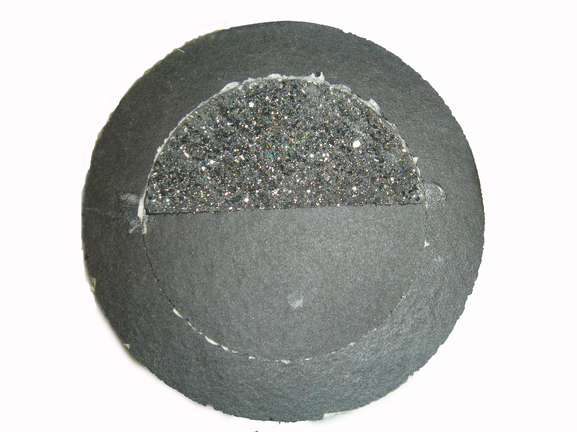

Рис. 1- Модель для исследования каталитической активности УУКМ

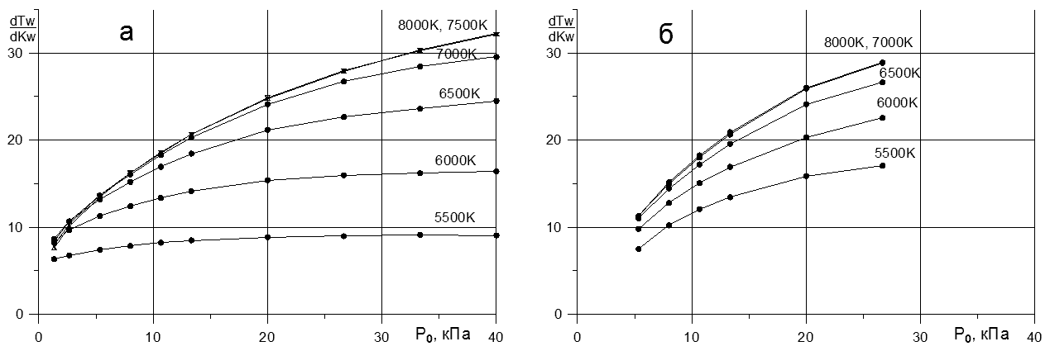

Рис. 2. Зависимость наклона dT_{W}/dK_{W} (К⋅с/м) от давления на входе сопла p₀ для значений температуры T₀=5500÷8000K для а) азота и б) воздуха.

Рис.3 а) Результаты испытаний материала C-SiC и ЭВЧ4M-1У3 (K_{w}≈1 м/с). По x–координате нанесена температура эталонного (K_{w}≈1 м/с), а по у исследуемого образца; б) Зависимость значения константы скорости гетерогенной рекомбинации K_{w} материала C-SiC от температуры поверхности T_{w}.

ЛИТЕРАТУРА

1. Б.Е. Жестков. Комплекс стендов с индукционными подогревателями газа. Вестник Казанского технологического университета. 14 (2011) № 19.
2. В.А. Башкин, И.В. Егоров, Б.Е. Жестков, В.В. Шведченко. Численное исследование поля течения и теплообмена в тракте высокотемпературной аэродинамической установки. Теплофизика высоких температур. 46 (2008) №5.
3. И.В. Егоров, Б.Е. Жестков, В.В. Шведченко Определение каталитической активности материалов при высоких температурах в гиперзвуковой трубе ВАТ-104. Ученые записки ЦАГИ. 45 (2014) № 1.

